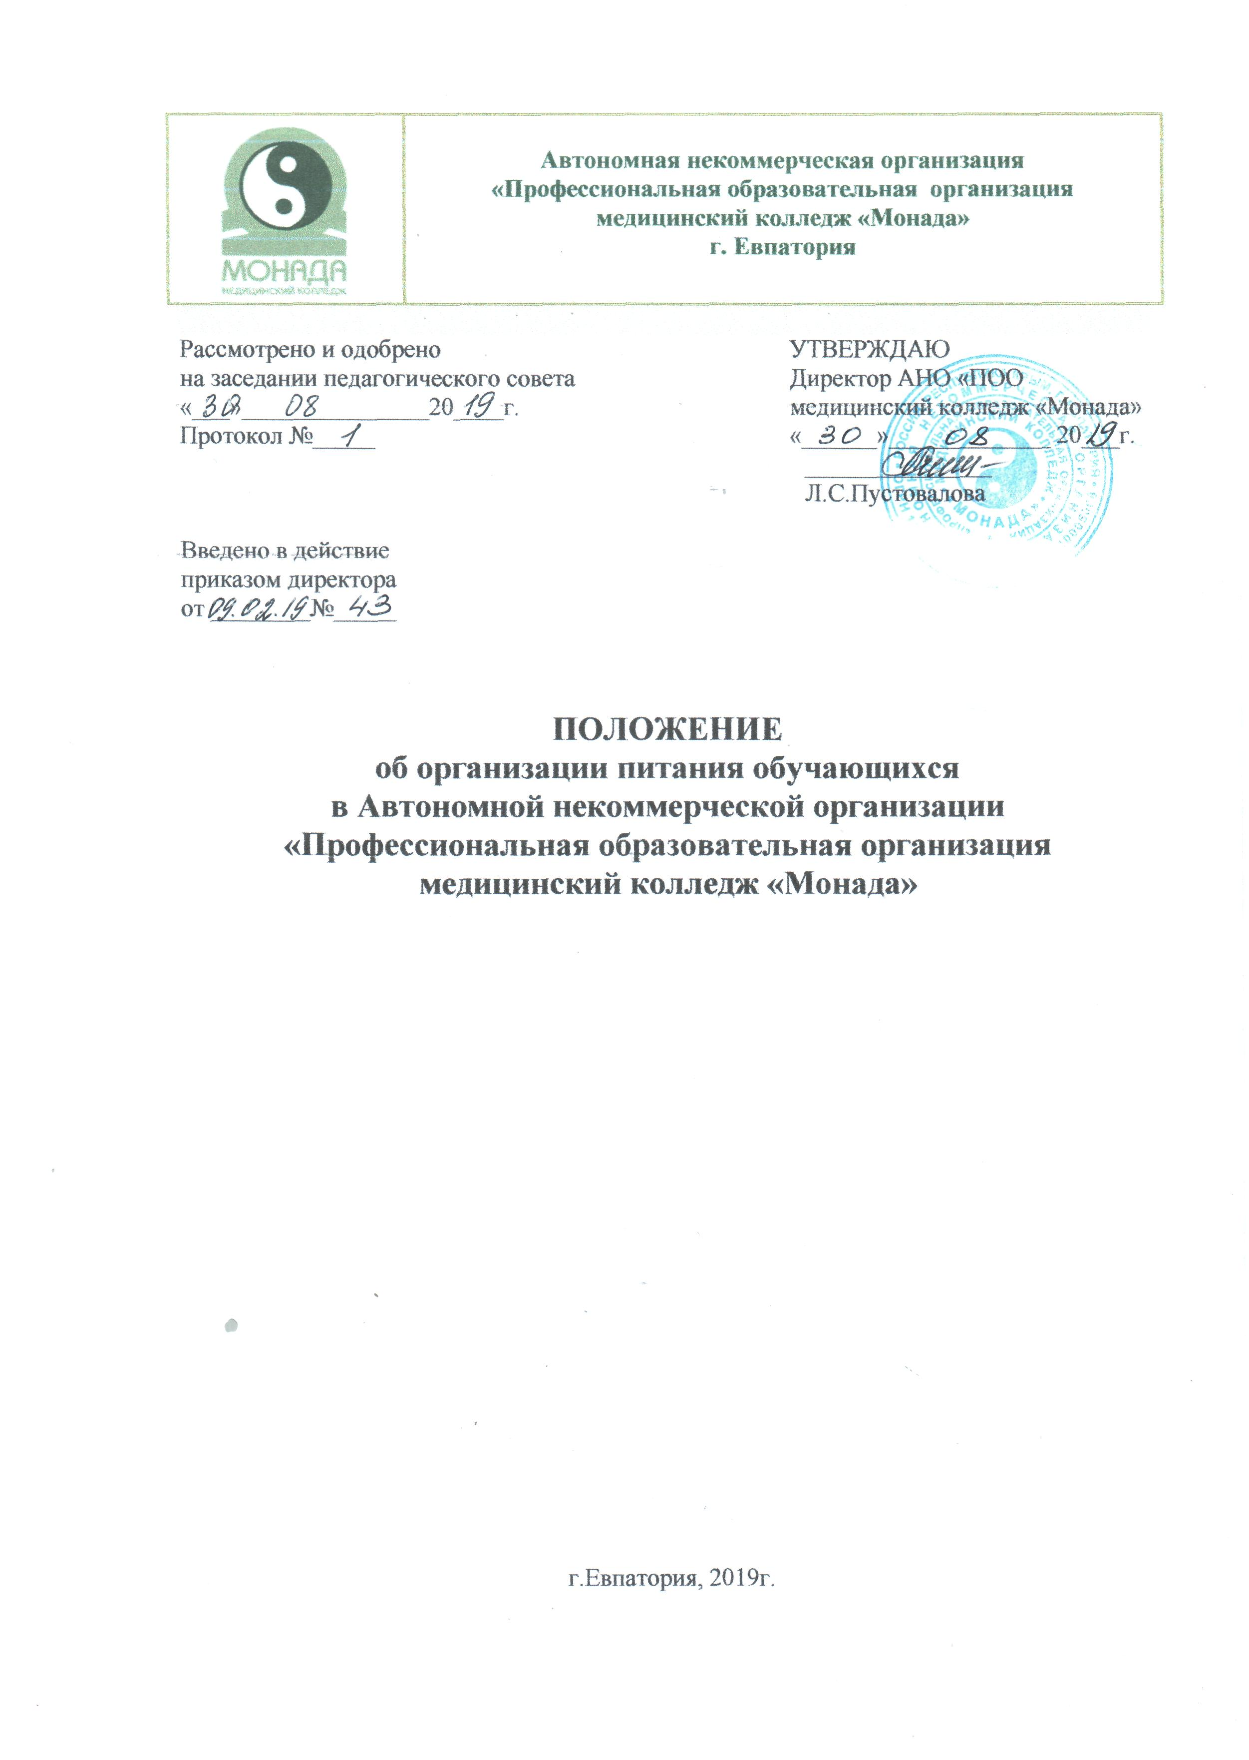
- Общие положения

1.1.Настоящее положение об организации питания обучающихся АНО «ПОО медицинский колледж «Монада» разработано в соответствии с Федеральным Законом «Об образовании в Российской Федерации» от 29.12.2012г. № 273-ФЗ, Федеральным законом от 2 января 2000 г. № 29-ФЗ «О качестве и безопасности пищевых продуктов», СанПиН 2.4.5.2409-08 «Санитарно-эпидемиологические требования к организации питания обучающихся в общеобразовательных учреждениях, учреждениях начального и среднего профессионального образования», нормативно–правовыми актами Правительства Российской Федерации,
1.2. Основными задачами при организации питания обучающихся АНО «ПОО медицинский колледж «Монада» (далее по тексту - колледж) являются:
- обеспечение обучающихся питанием, соответствующим возрастным физиологическим потребностям в пищевых веществах и энергии, принципам рационального и сбалансированного питания;
- гарантированное качество и безопасность питания и пищевых продуктов, используемых в питании;
- предупреждение (профилактика) среди обучающихся инфекционных и неинфекционных заболеваний, связанных с фактором питания;
- пропаганда принципов здорового и полноценного питания.
1.3. Настоящее Положение регламентирует организацию питания обучающихся колледжа на платной основе.

2. Порядок предоставления питания на бесплатной и платной основе,
основные организационные принципы питания
2.1. Питание обучающихся колледжа обеспечивается на основании договора с ИП Латипова Е.М. (Исполнитель) в принадлежащем ему помещении по адресу: г. Евпатория, ул.Революции,64, кафе.
2.2.Вся продукция исполнителя приготовляется на основании утвержденного ассортиментного перечня в соответствии с санитарными и технологическими нормами.
2.3 Обучающимся предоставляются комплексные обеды согласно меню, утвержденному директором Исполнителя. В течение недели меню обновляется ежедневно. Услуги предоставляются ежедневно с 11.00 до 13.00.
2.4 Оплата производится за фактическое использование услуги по обеспечению обучающегося горячим питанием. Цена может быть увеличена по инициативе Исполнителя, при условии предъявления Заказчику документов, объективно отражающих увеличение цен на продовольственное сырье и попутные товары.
2.5.В случаи увеличения цены Исполнитель уведомляет Заказчика за один месяц.
2.6. Для приема пищи предусматривается перемена длительностью не менее 30 минут.
2.7.Заведующие отделениями несут ответственность за организацию питания.

- Принципы формирования рационов питания обучающихся колледжа
3.1.Исполнитель составляет ассортиментный перечень блюд, входящих в комплексный обед, по собственному усмотрению в зависимости от сезонного фактора.
3.2.Исполнитель оказывает услуги в соответствии с действующим в РФ стандартам по оказанию услуг общественного питания. Обеспечивает надлежащее качество продукции кафе.
3.3. Гигиенические показатели пищевой ценности продовольственного сырья и пищевых продуктов, используемых в питании обучающихся, должны соответствовать санитарно-эпидемиологическим правилам и нормативам (СанПиН 2.3.2.1078-01 "Гигиенические требования безопасности и пищевой ценности пищевых продуктов").

